管理体系审核记录表
过程与活动、  抽样计划 | 涉及条款 | 受审核部门：质检部 主管领导：李文瑜 陪同人员：肖鑫 | 判定
 |  | 审核员：姜海军 审核时间：2020.5.14
审核条款：QMS:5.3组织的岗位、职责和权限、6.2质量目标、7.1.5监视和测量资源、8.6产品和服务的放行、8.7不合格输出的控制，
OMS: 5.3组织的岗位、职责和权限、6.2职业健康安全目标、6.1.2危险源辨识与评价、8.1运行策划和控制、8.2应急准备和响应，
组织的岗位职责和权限 | QO5.3 | 质检部经理介绍本部门主要负责公司产品检验过程的控制，包括监视和测量设备管理及相应环境和职业健康安全的运行控制。  与部门负责人沟通，了解本部门的职责权限。
目标及其实现的策划总要求 | QO6.2 | 本部门的目标有:  检验项目漏、错率＜2％；产品出厂合格率100％；  无火灾爆炸事故；  2020.4.30日经考核以上各目标均已达成。
监视和测量资源 | Q7.1.5 | 公司提供《计量器具台帐》，主要有钢卷尺、游标卡尺、电火花检漏仪等监视和测量设备，检定/校准周期为1年。  查看以上检定/校准证书均已过期，不符合要求，开具了不符合报告。 | X
产品和服务的放行 | Q8.6 | 公司规定并对原材料、过程产品、成品实施检验。  - 进货检验：  检验依据：公司制定的进货检验规程。入库前，通常采取验证供方产品规格尺寸、合格证和数量的方式，合格后方可入库。  查到2020.4.10日钢管进厂检验报告，规格Φ720*9螺旋钢管，对外观质量、外径、壁厚、质量证明文件进行了检验，检验结果合格，检验员李文瑜。  查到2020.4.30日钢管进厂检验报告，规格Φ820×12螺旋钢管，对外观质量、外径、壁厚、质量证明文件进行了检验，检验结果合格，检验员李文瑜。  查到2020.5.3日弯头进厂检验报告，规格Φ720-9-Q235B 90E(L) 钢制有缝弯头，对外观质量、外径、壁厚、质量证明文件进行了检验，检验结果合格，检验员李文瑜。  查到2020.3.30日聚乙烯外护管进厂检验报告，规格Φ850×12，对外观质量、外径、壁厚、质量证明文件进行了检验，检验结果合格，检验员李文瑜。  查到2020.5.3日聚乙烯外护管进厂检验报告，规格Φ1050×10，对外观质量、外径、壁厚、质量证明文件进行了检验，检验结果合格，检验员李文瑜。  抽查: 2020年3月29日《原材料进厂检测》，产品名称630型组合聚醚，数量：3吨，检测内容：产品质地均匀、无凝块、无杂质、无水分，证件齐全，符合规格书要求，同意使用，检验员：李文瑜。  抽查: 2020年3月29日《原材料进厂检测》，产品名称PE颗粒，数量：3吨，检测内容：产品质地均匀、无凝块、无杂质、无水分，证件齐全，符合规格书要求，同意使用，检验员：李文瑜。  另外抽查采购检验记录，  2020 产品名称 规格型号 数量 供方名称 包装 外观 合格证 验收结论 验收人  月 日  3 27 法兰 WN 200-150 RF Sch.40 20 邯郸尊信钢铁贸易有限公司 √ √ √ √ 李文瑜  3 27 法兰 WN 80-150 RF Sch.80 30 邯郸尊信钢铁贸易有限公司 √ √ √ √ 李文瑜  3 27 连轧钢管 159*4.5 30 邯郸尊信钢铁贸易有限公司 √ √ √ √ 李文瑜  3 27 螺旋钢管 426*6 10 邯郸尊信钢铁贸易有限公司 √ √ √ √ 李文瑜  3 27 螺旋钢管 529*7 15 邯郸尊信钢铁贸易有限公司 √ √ √ √ 李文瑜  3 27 螺旋钢管 630*7 5 邯郸尊信钢铁贸易有限公司 √ √ √ √ 李文瑜  3 27 内外涂塑复合钢管 DN150*5 12.98 邯郸尊信钢铁贸易有限公司 √ √ √ √ 李文瑜  3 27 内外涂塑复合钢管 DN100*5 9.19 邯郸尊信钢铁贸易有限公司 √ √ √ √ 李文瑜  3 27 非标准衬塑管道 ∮426×6 11.6 邯郸尊信钢铁贸易有限公司 √ √ √ √ 李文瑜  3 27 90°耐磨弯管 Φ377 R=1050 16.5 邯郸尊信钢铁贸易有限公司 √ √ √ √ 李文瑜  3 27 耐磨管道 Φ219-φ426 35 邯郸尊信钢铁贸易有限公司 √ √ √ √ 李文瑜  3 27 平焊钢法兰 DN25 PN1.6 100 邯郸尊信钢铁贸易有限公司 √ √ √ √ 李文瑜  3 27 无缝钢管 48*4 100 邯郸尊信钢铁贸易有限公司 √ √ √ √ 李文瑜  3 27 无缝钢管 57*4 100 邯郸尊信钢铁贸易有限公司 √ √ √ √ 李文瑜  提供了供方钢管质量证明书、聚氨酯产品合格证。  未发生在供方处进行验证的情况，采购产品验证符合标准要求。  过程检验：检验依据：检验员依据检验规范和图纸进行检验。  现场抽查：《预制直埋保温管制造工艺流转卡》，  2020.4.11日对720×9 保温钢管生产过程的领料、除锈、穿管、发泡、端口处理、标识、检验、入库过程质量进行了检查，检验结果合格，检验员李文瑜。  2020.5.13日对820X10 保温弯头生产过程的领料、除锈、穿管、发泡、端口处理、标识、检验、入库过程质量进行了检查，检验结果合格，检验员李文瑜。  抽查上述记录，均已按过程检验规范进行了规定项目的检验，通过核对，均符合要求。  （三）成品检验：检验依据成品检验规范、图纸、国标，  提供成品检验单，  抽查2020.1.16日保温钢管成品检验记录，规格850X10，数量6，对产品的钢管外径、钢管壁厚、外护管直径、外护管壁厚、裸管长度、表面质量等进行了检验，结果合格，检验员孙玉岭。  抽查2020.3.2日保温钢管成品检验记录，规格720X9，数量5，对产品的钢管外径、钢管壁厚、外护管直径、外护管壁厚、裸管长度、表面质量等进行了检验，结果合格，检验员孙玉岭。  抽查2020.4.19日保温钢管成品检验记录，规格1050X10，数量6，对产品的钢管外径、钢管壁厚、外护管直径、外护管壁厚、裸管长度、表面质量等进行了检验，结果合格，检验员孙玉岭。  抽查2020.3.29日保温弯头成品检验记录，规格820X10，数量5，对产品的弯头外径、弯头壁厚、外护管直径、外护管壁厚、裸管长度、表面质量等进行了检验，结果合格，检验员孙玉岭。  抽查2020.4.10日保温弯头成品检验记录，规格720X9，数量5，对产品的弯头外径、弯头壁厚、外护管直径、外护管壁厚、裸管长度、表面质量等进行了检验，结果合格，检验员孙玉岭。  抽查2020.1.13日保温弯头成品检验记录，规格850X10，数量7，对产品的弯头外径、弯头壁厚、外护管直径、外护管壁厚、裸管长度、表面质量等进行了检验，结果合格，检验员孙玉岭。  另外提供《产品质量证明书》多份，每批出厂附带。  (四)第三方检验：  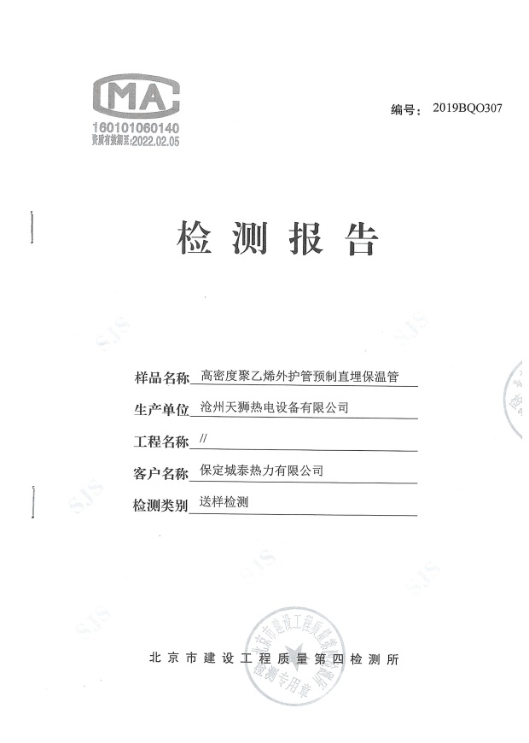  提供高密度聚乙烯外护管预制直理保温管委托检验报告，对密度、导热系数、屈服强度、断裂伸长率、壁厚、热稳定性等12项指标进行了检测，检验结果合格，检验日期2019.10.10日，检验单位北京市建设工程质量第四检测所。  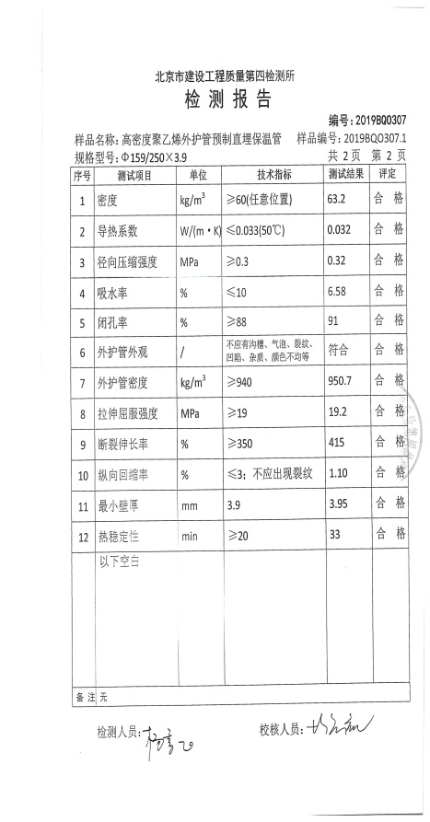  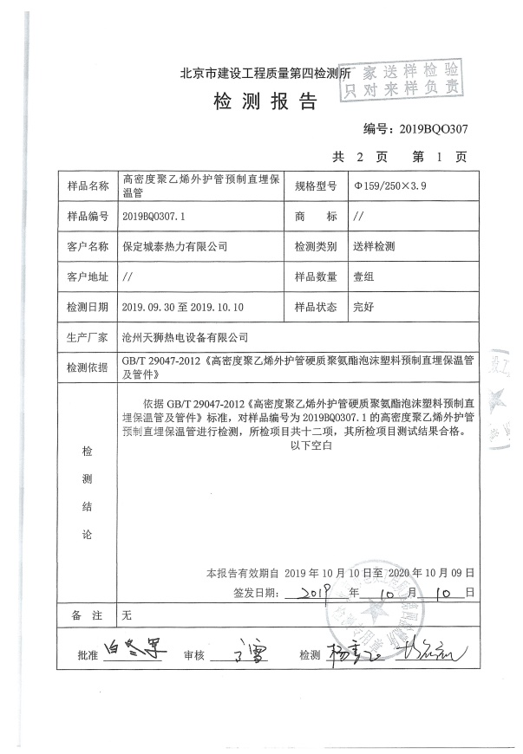  （五）产品销售过程的检验：  公司制订了《销售服务作业指导书》等对产品销售及销售服务过程进行了质量控制的规定。  抽见：2020年1月13日、2020年3月17日、2020年4月29日的《营销人员工作监督表》，检查考评涉及内容：询问营销人员对商品特性的了解程度，工作环境、照明、空调等设施的完好程度，销售合同是否及时评审，有没有死账、呆账，对供销部的相关作业文件是否熟悉，检查结果符合。  产品发货前开具发货清单，发货人员核对发货产品名称、规格、数量、外观质量状况，并与合同订单一一核对，无误后准许发货，客户验收合格后签字带回做账。  通过上述记录了解到，组织对产品实现的各过程进行了有效的监视测量，产品必须经检验合格才能交付，确保能满足顾客对产品的质量要求。  公司产品和销售服务的监视和测量控制基本符合规定要求。公司规定并对原材料、过程产品、成品实施检验。
不合格品控制 | Q8.7 | 公司制定并执行了《不合格输出控制程序》，文件对不合格品的控制方法作出了规定，基本符合标准要求。  采购验证时发现的不合格品采取直接退换货的方式。  部门介绍生产过程中及产成品发现的不合格品及时进行了返修，返修后再检验合格后准许放行，但是未能形成记录，提出了交流改进。  交付后产生的不符合，采取直接退换货处理，目前为止尚未发生不合格情况，组织的不合格品控制基本有效。
危险源 | S6.1.2 | 提供了《危险源辨识和风险评价控制程序》，对危险源的识别、评价结果、控制手段等做出了规定。  具体由质检部负责本部门的危险源的识别、评价和控制。  部门负责人介绍了对危险源按照办公过程和检验过程进行了辨识  查《危险源辨识及风险评价表》，部门：质检部，识别了办公过程中垃圾不理不及时可能导致的疾病传染、人离开未断电源可能导致的火灾、违规试验可能导致的人身伤害等项危险源。  查到：《不可接受风险清单》，公司涉及重大危险源：潜在火灾、触电、人身伤害、机械伤害、职业病伤害，本部门涉及的不可接受风险：潜在火灾、触电、人身伤害。  对于危险源、不可接受风险等通过运行控制、管理方案、应急准备与响应进行控制。  质检部危险的识别、评价基本符合标准要求求。
运行控制 | S8.1 | 公司制定实施了《运行控制程序》等安全管理制度。  1.主要是加强防火管理，防止火灾事故的发生，未发现火灾隐患。  2.定期检查办公室电线、开关的安全性。  3.检验时穿戴劳保用品，遵守公司的各项环境和职业健康与安全管理制度。  4.使用电子仪器检验时先检查电器的安全性，操作检验设备时注意不碰伤、压伤。  5.试验样品回用，不排放，检验时发现的废品由生产技术部统一处理。  质检部门运行控制基本有效。
应急准备和响应 | S：8.2 | 制定实施了《应急准备和响应控制程序》，制定了火灾、触电、人员伤亡等应急预案。  2020.4.18日参加了由办公室组织的消防演练。  部门未发生过应急事件。

说明：不符合标注N

